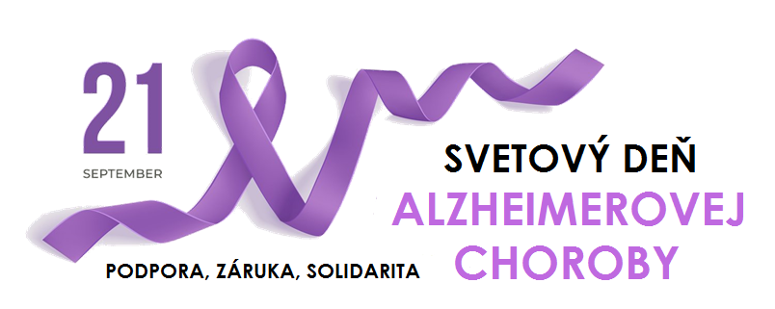
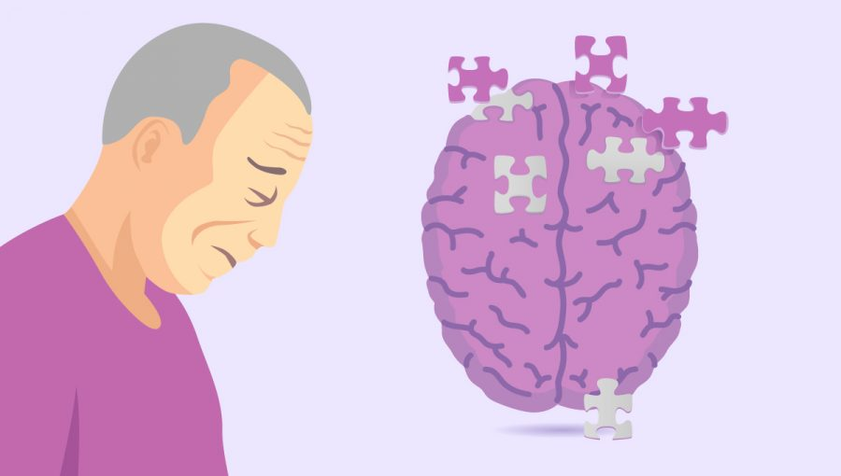
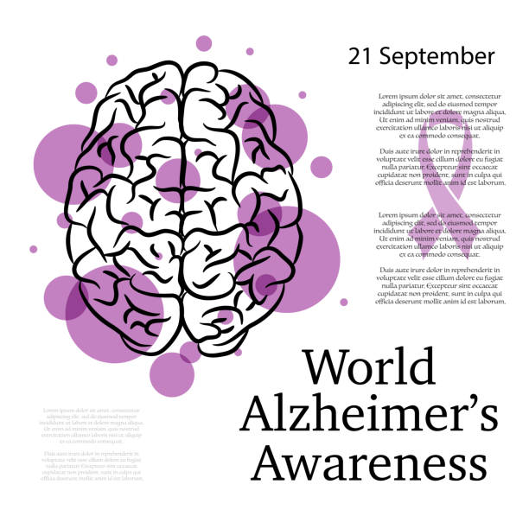
SEDEM KROKOV, AKO SI ZACHOVAŤ ZDRAVÝ MOZOG

Hýbte sa. Mozog miluje pohyb.
Pravidelná fyzická aktivita patrí medzi najúčinnejšie nástroje prevencie.
Učte sa nové veci.
Mozog funguje podobne ako sval – potrebuje pravidelný tréning.
Nepodceňujte spoločenské kontakty.
Osamelosť sa dnes považuje za významný rizikový faktor demencie. Ľudia, ktorí si udržiavajú aktívny spoločenský život, pravidelne komunikujú s rodinou a priateľmi alebo sa zapájajú do komunitných aktivít, majú podľa viacerých štúdií nižšie riziko rozvoja kognitívnych porúch.
Dobre sa vyspite.
Počas spánku mozog doslova upratuje.
Chráňte si sluch.
Medzi významné rizikové faktory demencie patrí prekvapujúco aj neliečená strata sluchu. Vedci predpokladajú, že horšie počutie vedie k sociálnej izolácii a zvyšuje záťaž mozgu pri spracovaní informácií. Používanie načúvacích prístrojov môže podľa niektorých štúdií spomaliť kognitívny úpadok.
Strava pre mozog.
Stredomorská strava bohatá na zeleninu, ovocie, strukoviny, ryby, orechy a olivový olej patrí medzi najlepšie preskúmané preventívne stratégie.
Pozor na tlak, cukrovku a obezitu.
To, čo prospieva srdcu, prospieva aj mozgu. Vysoký krvný tlak, cukrovka druhého typu, obezita či vysoký cholesterol patria medzi najvýznamnejšie modifikovateľné rizikové faktory demencie.

KAŽDÁ CHOROBA JE ZÁŤAŽOU. ŽIADNA NIE JE VÍTANÁ.
V prípade Alzheimerovej choroby spočíva však väčšia záťaž, alebo trápenie, na pleciach opatrovateľov - členov rodín chorého. Kým pri väčšine chorôb trpí chorý aj fyzickými bolesťami a uvedomuje si ich, Alzheimer je špecifický tým, že chorý o svojej chorobe vlastne nevie (najmä v pokročilých štádiách). O to náročnejšia je starostlivosť o takto chorého. Pre opatrovníkov je veľmi dôležitá informovanosť, ako majú pristupovať k chorému, aby proces choroby neprogredoval rýchlo a aby chorý aj napriek chorobe mohol žiť v prostredí porozumenia a prijatia.
SKORÉ PRÍZNAKY OCHORENIA:
- problémy s komunikáciou,
- ťažkosti pri riešení problémov,
- zmeny nálady a správania,
- poruchy so spánkom,
- zabúdanie,
- dezorientácia,
- strata záujmu (napr. o koníčky),
- kladenie opätovných otázok.

Alzheimerova choroba je ochorenie, ktoré spôsobuje stratu pamäti. Zatiaľ čo ľudia trpiaci touto chorobou si ľahko vybavia udalosti, ktoré sa stali pred rokmi, nedávne udalosti si pamätajú len ťažko. V priebehu času sa u človeka vyvinie vážne poškodenie pamäti a stratí schopnosť vykonávať každodennú prácu. Ide o progresívnu poruchu, pri ktorej mozgové bunky degenerujú a odumierajú.
„Poznáme pocity, ale nepoznáme hlavnú myšlienku. Váš úsmev, smiech a dotyk sú tým, čo nás spája.
Empatia lieči, jednoducho nás milujte takých, akí sme.“

________________________________________________________________________________________________________________
Spracoval: Oddelenie podpory zdravia a výchovy k zdraviu RÚVZ so sídlom v Starej Ľubovni, Obrancov mieru 1, 064 01 Stará Ľubovňa, tel. 052/4280106, https://www.uvzsr.sk/web/ruvzsl. Zdroj: https://svls.sk/dnes-je-svetovy-den-alzheimerovej-choroby/; https://www.apollohospitals.com/sk/health-library/all-about-alzheimers-disease-on-world-alzheimers-day

